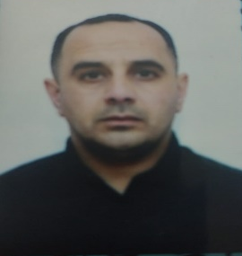

Şəxsi məlumatlar

Ad, Soyadı, ata adı: Babayev Zeynalabdin Bilal oğlu
Ünvan: Abşeron rayonu, Xırdalan şəhəri
Mobil: +994 051 334 73 41
Email zeynelabdinb@gmail.com
_______________________________________________________________

Doğum tarixi və yeri: 16.10.1989. Neftçala, Azərbaycan
Vətəndaşlığı: Azərbaycanlı
_________________________________________________________________

Təhsil
Orta təhsil

İş təcrübəsi:
2017-2024 Tornado mühafize Xidmətində Mühafizəçi
2015-2016 Türkiyədə meyve ve sebze deposunda satış təmsilçisi.
2010-2015 DİN tabeliyində olan Mülki Mühafizə, mühafizəçi

Dil bacarıqları
Azərbaycan dili-ana dili
Türk dili –yaxşı

Kompüter bilikləri
Microsoft ofis

